Radi bi vam pokazali, kako pridni, delovni in ustvarjalni smo učenci in učenke 3. c razreda v času pouka na daljavo.

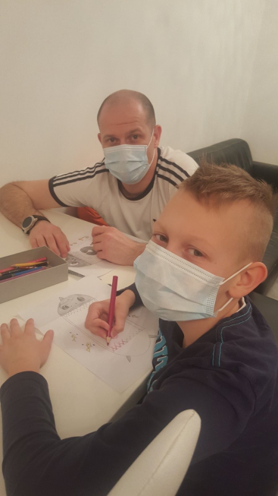 | 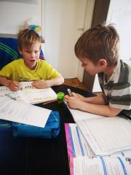
Delamo in skrbimo za zaščito pred korona virusom … | Rešujemo naloge v delovnih zvezkih …

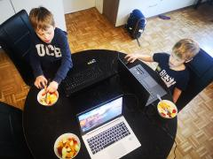 | 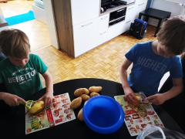
Rešujemo naloge v spletni učilnici … | Pomagamo pri pripravi kosila …

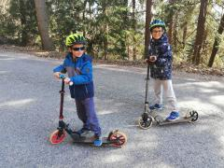 | 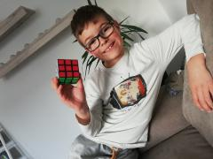
Skrbimo za gibanje na svežem zraku … | Sestavljamo Rubikovo kocko …

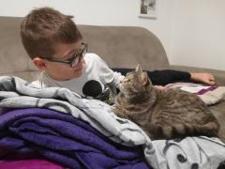 | 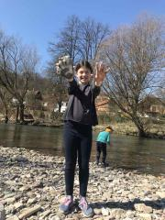
Skrbimo za svoje domače ljubljenčke … | Gremo na oddih v naravo …

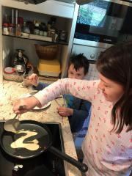 | 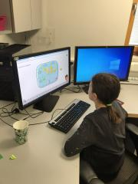
Pečemo palačinke … | Rešujemo naloge v spletni vadnici Moja matematika …

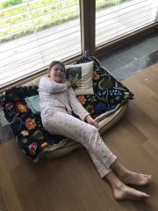 | 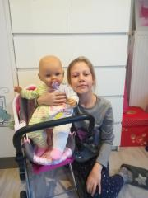
Počivamo … | Se igramo s svojimi najljubšimi igračami …

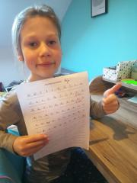 | 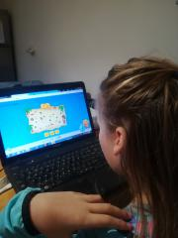
Vadimo poštevanko …

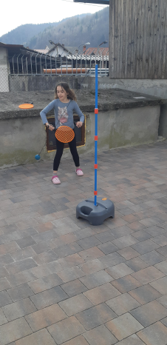 | 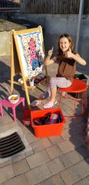
Telovadimo … | Ustvarjamo …

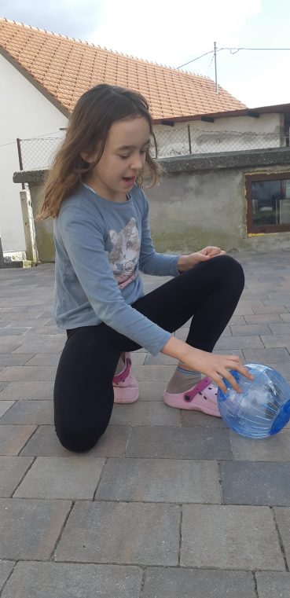 | 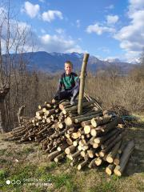
Raziskujemo … | Pomagamo …

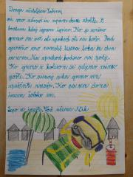 | 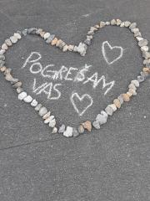
Pišemo učiteljici … | In se pogrešamo …

